Objectifs : parler d’une œuvre d’art, la décrire et donner son sentiment

- Sélectionner une dizaine d’œuvres d’art et imprimer sur une feuille A4 toutes les miniatures.
- Préparer des listes de vocabulaire pour :
- La description de la toile (objets, formes, situation dans l’espace)
- Les sentiments
- Les couleurs en français

- Les imprimer en grand format et les mettre chacune dans une enveloppe qui porte le titre de l’œuvre.
- Demander à chacun de choisir une enveloppe, de l’ouvrir et d’exprimer son sentiment dominant en quelques mots. Prévoir 1 ou 2 œuvres en plus au cas où l’Origine du Monde tombe sur le plus timide de la classe.
- Mettre les élèves par deux, chaises dos à dos et demander à l’élève A de décrire son œuvre à l’élève B qui doit la dessiner sans poser de questions selon les instructions. Il ne pourra poser de questions qu’à la fin.
- On compare les œuvres.
- Distribution du vocabulaire des sentiments, pendant ce temps-là je récupère les œuvres et les retire des enveloppes.
- On étudie le vocabulaire
- Chacun choisit secrètement une œuvre et exprime son sentiment, rapidement, la classe doit deviner à quelle œuvre il se réfère.
- Tableau de Marie-Antoinette et ses enfants. Ecoute
- Par groupes de 2 on se décide chacun pour une œuvre.
- Etude de l’œuvre avec la fiche de questions

- Qu’est-ce que l’art ? https://www.youtube.com/watch?v=U_SImmpqMIs

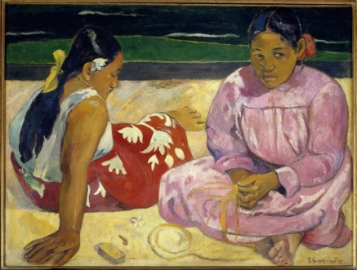
Femmes de Tahiti - Tableau de Paul Gauguin (1891), 69 x 91,5 cm. Musée d'Orsay, Paris.
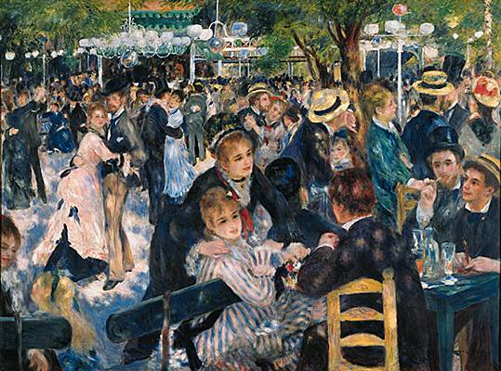

Bal du Moulin de la Galette - Tableau d'Auguste Renoir (1876). Huile sur toile, 131 × 175 cm. Musée d'Orsay, Paris.
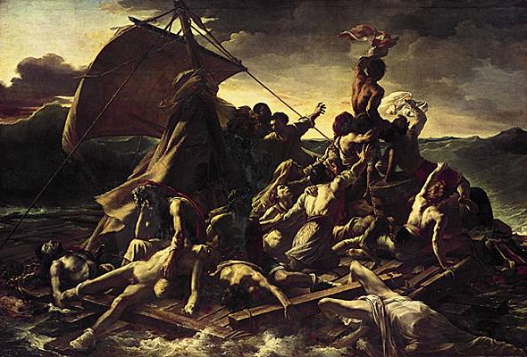
Le Radeau de la Méduse - Peinture de Théodore Géricault (1819). 4,91 x 7,16 m. Louvre, Paris.
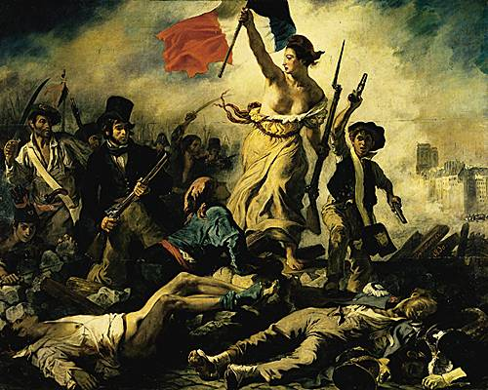
La Liberté guidant le Peuple - Peinture d'E. Delacroix (2,60 × 3,25 m, Louvre), parfois appelée la Barricade.
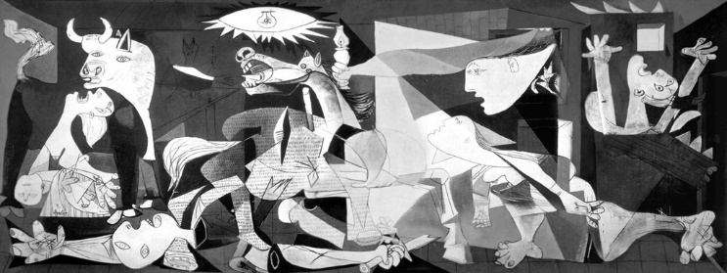
Guernica - Peinture de Pablo Picasso, réalisée en 1937 (musée national Centre d’art Reina Sofía, Madrid ; huile sur toile ; 3,49 × 7,76 m).
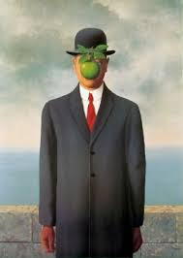
Le Fils de l'homme - René Magritte, 1964, huile sur toile, 116 x 89 cm (collection privée)

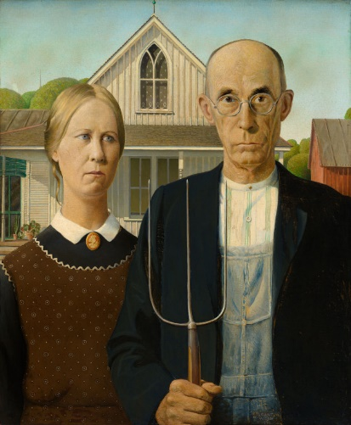

American Gothic - Grant Wood

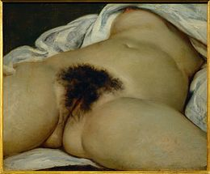
L’Origine du Monde – Gustave Courbet, 1866, huile sur toile de 46 cm par 55 cm, exposée au musée d'Orsay depuis 1995

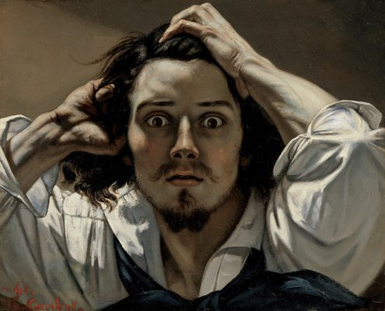

Le désespéré – Gustave Courbet, 1843-1845, huile sur toile, 45 x55cm

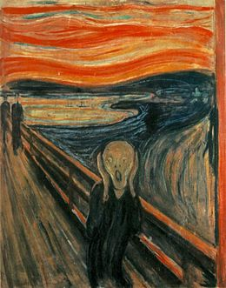

Le Cri – Edvard Munch 1893, Tempera sur carton, musée de Munch à Oslo

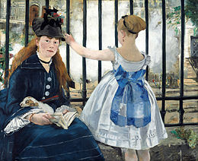

Le chemin de fer – Edouard Manet, 1892, 93.3 x 111.5 cm, National Gallery of Art, Washington
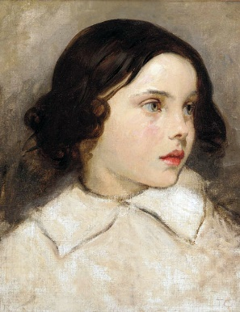
Etude de jeune fille – Thomas Couture (1815-1879), huile sur toile, collection privée
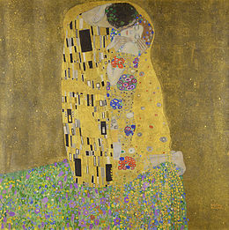
Le Baiser (1908), par Gustav Klimt. Peinture à l'huile. (Österreichische Galerie, Vienne.)
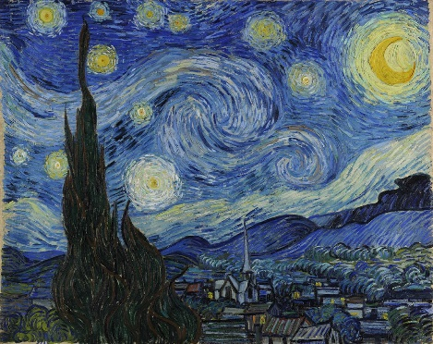
Nuit étoilée, Van Gogh, 1989, 74 x 92 cm Museum of Modern Art
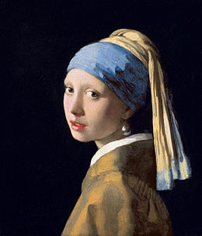
Jeune fille à la perle – Vermeer, 1665 huile sur toile, 44.5 x 39 cm, Mauritshuis, La Haye, Pays-Bas
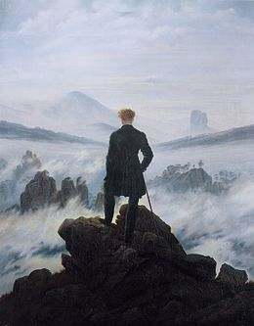
Le voyageur contemplant une mer sans nuages, Caspar David Friedrich 1818, huile sur toile, 94.4 x 74.8 cm Kunsthalle de Hambourg, Hambourg
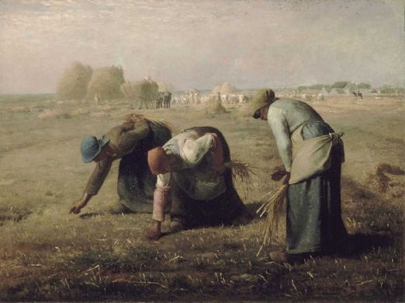
Les Glaneuses, Jean-François Millet, 1857, huile sur toile, 83.5 × 110 cm, Musée d’Orsay
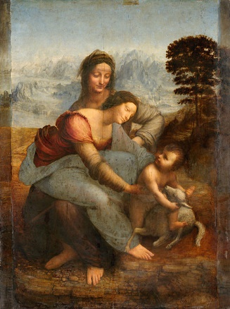
La Vierge, l’Enfant Jésus et Sainte Anne, Léonard de Vinci, 1503-1519, 168 x 130 cm, huile sur bois, musée du Louvre

